# 8.1构件图

## 8.1.1构件图概述

在软件建模的过程中，用例图表示系统功能，类图描述业务中的事物，活动图、交互图、状态机图对系统动态行为建模。在完成这些设计后，分析人员需要将这些逻辑设计图转化为实际的事物。在此过程中，很多组件必须重新建立，而有些组件则可以进行复用。因此，可以使用构件图来可视化物理组件及他们之间的关系，并描述其构造细节。

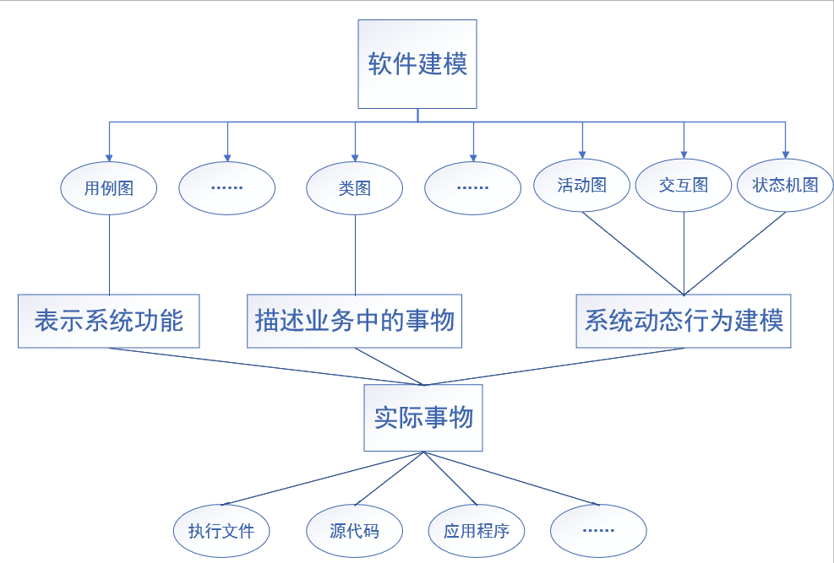

构件图、部署图是对面向对象系统的物理方面建模时使用的两种图。构件图用于描述软件组件及组件之间的组织和依赖关系。

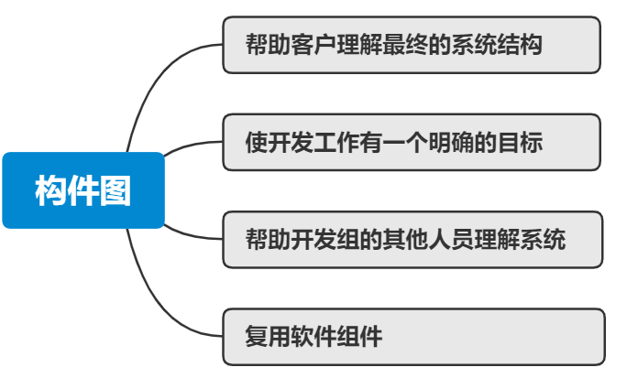

构件图的组成元素包括组件（Component）、接口（Interface）和关系（Relationship）。

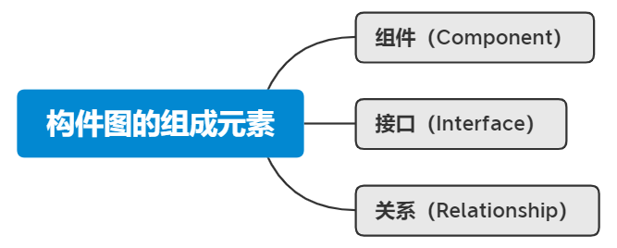

## 8.1.2组件

### 8.1.2.1组件介绍

软件组件是软件系统的一个物理单元。UML1.x中数据文件、表格、可执行文件、文档等被定义为组件。在UML1.x中，建模者通常把这些组件分为部署组件、工作产品组件和执行组件。而在UML2.0中，这些组件被统称为工件。

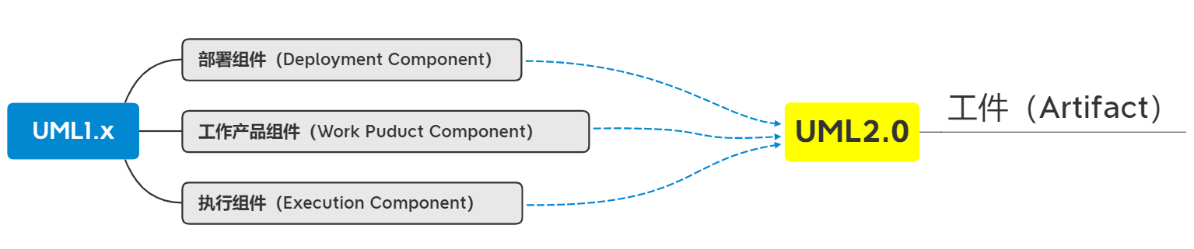

组件是系统中遵从一组接口且提供实现的一个物理部件，通常指开发和运行时类的物理实现。组件常用于对可分配的物理单元建模，这些物理单元包含模型元素，且具有身份标识和明确定义的接口。每一个组件都必须有唯一的名称。

### 8.1.2.2组件表示方法

构件图的主图标是一个左侧附有两个小矩形的大矩形框。组件的名字位于构件图标的中央，名字本身是一个文本字符串。如图8.1所示。

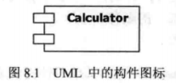

注：StarUML4.0中构件图标和Visio中的构件图标有区别

StarUML4.0：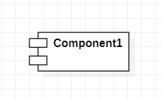

Visio：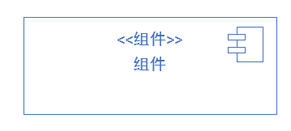

如果组件属于一个包，可以在组件名称的前面加上包名，还可以在另外一个隔开区域里绘出组件的操作，即该操作可以驻留在组件中，图8.2示意了这种情况。

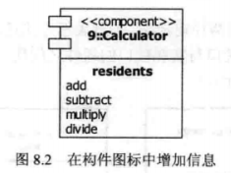

## Q&A

问题一：组件与类的相同点？

答：

1.两者都有唯一的名称；

2.都可以实现一组接口；

3.都可以参与依赖、泛化和关联的关系；

4.都可以被嵌套；

5.都可以有实例；

6.都可以参与交互；

问题二：组件与类的不同点？

答：

1.类表示逻辑抽象，而组件表示存在于计算机中的物理抽象（组件可以存在于实际可运行的计算机上的，类不可以）

2.组件表示的是物理模块而不逻辑模块，与类处于不同的抽象级别。

3.类可以直接拥有属性和操作，而一般情况下，组件仅拥有只能通过其接口访问的操作（虽然都可以实现接口，但是组件的服务只能通过其接口访问）

## 8.1.3接口

### 8.1.3.1接口介绍

接口是一组用于描述类或组件的一个服务的操作，它是一个被命名的操作的集合。与类不同，接口不描述任何结构（因此不包含任何属性），也不描述任何实现（因此不包括任何实现操作的方法）。每个接口都有一个唯一的名称。

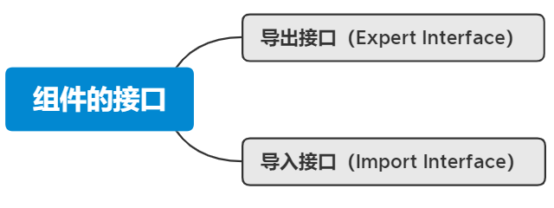

### 8.1.3.2接口表示方法

组件和组件的接口有两种表示法。一种是用矩形表示，使用带空心三角形箭头的虚线连接。如图8.3所示。

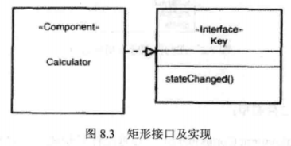

另一种表示法使用小圆圈来代表接口，用实线和组件连接起来。在这种语境中，实线代表的是实现关系。如图8.4所示。

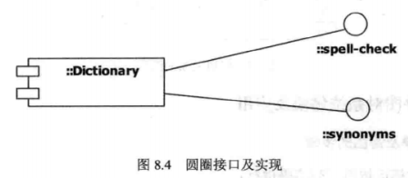

除了实现关系之外，还可以表示依赖关系即组件和它用来访问其他组件的接口之间的关系。如图8.5所示。图8.5使用了“球窝”符号。“球”代表提供的接口，“窝”代表了所需的接口。

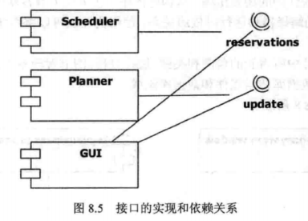

注：在Visio和starUML4.0中，接口的表示是基本上一致的。

StarUML4.0：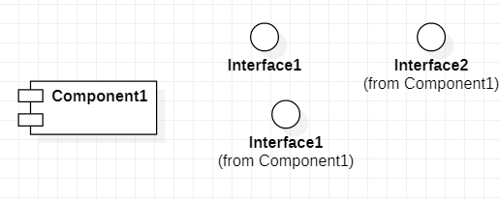

Visio：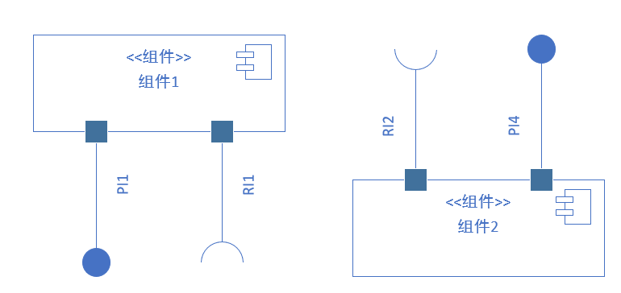

## 8.1.4关系

关系是事物之间的联系，在面向对象的建模中，最重要的关系是依赖，泛化，关联和实现，但构件图中使用最多的是依赖关系和实现关系。

依赖关系是指组件依赖外部提供的接口（由组件到接口）。构件图中的依赖关系使用虚线箭头表示。

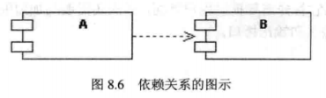

实现关系是指组件向外部提供的服务。实现关系使用实线表示，实线关系多用于组件和接口之间，组件可以实现接口。

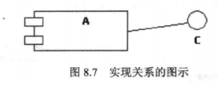

## 8.1.5构件图建模及应用

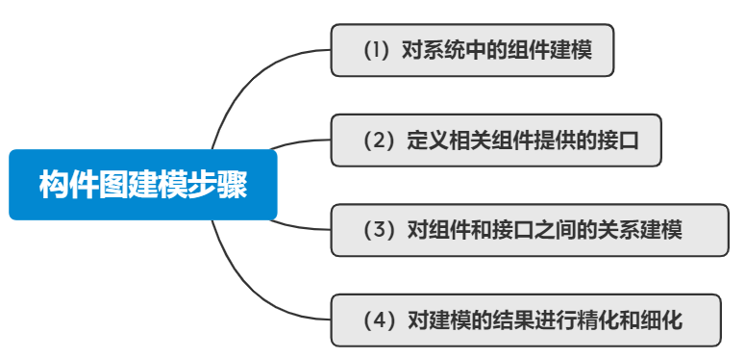

### 在线酒店预订子系统示例

将整个“在线酒店预订子系统”作为一个构件，考虑其对外接口并确定子系统对外的接口。显然它首先需要提供用户界面;其次还需要与加盟的酒店系统连接，完成预订工作，就是提供了接入和输出接口。如图8.9所示

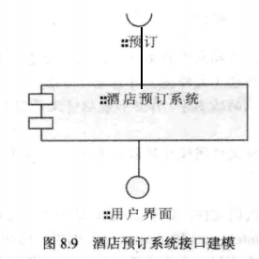

图8.10 显示如何确定子组件和接口，显然要有一个组件来实现用户界面，一个组件来完成与酒店系统的连接和预订，另外还应该有一个负责将用户的需求与酒店的供给进行匹配的“调度程序”子组件。

